متوسطة: دهار بن شريف-مستغانم التاريخ: 02 /12/2024
إمتحان الثلاثي الأول التوقيت: 13:30-15:00
إختبار مادة العلوم الفيزيائية والتكنولوجيا
الجزء الأول: (12 نقاط)
- التمرين الأول(07ن):
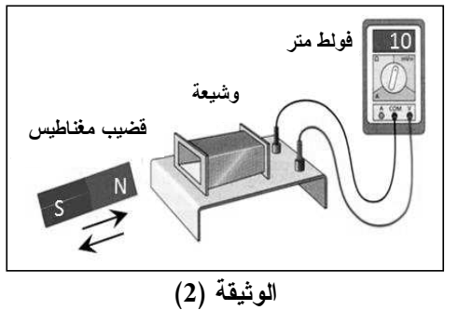
- نحرك قضيبا مغناطيسيا ذهابا وإيّابا باتجاه وجه وشيعة موصولة بجهاز فولط متر رقمي، كما تبيّنه الوثيقة -1-
7.07
- .لماذا استعمل جهاز فولط متر ؟وماذا تمثل القيمة المسجلة عليه؟
2)أحسب القيمة الأعظمية للتوتر المتحصل عليه بهذه التركيبة
الوثيقة01
3) إذا علمت أن T=40ms، أوجد تكرار هذا الدور(f) .
4) أذكر اسم جهاز يسمح بمعاينة التوتر الكهربائي المتحصل عليه في التجربة ثم أرسم المنحنى البياني الذي سيظهر على شاشته .
5) قارن في جدول بين التوتر الكهربائي الذي تنتجه التركيبة السابقة والتوتر الكهربائي الذي تنتجه البطارية
يعطى5v/div Sv= Sh=10ms/div
التمرين الثاني(05):
(E) و(F) كريتان متعادلتان كهربائيا خفيفتان معلقتان بواسطة خيطين حريرييّن عازلين.
(A) و(B) قضيبان ليس من نفس مادة الصنع حيث
القضيب(A) فقد جزء من شحناته السالبة بعد الدلك .
(B)
(A)
(E)
(F)
والقضيب(B) اكتسب الشحنات السالبة.
1-حدّد مع التعليل مادة صنع كلّ من القضيبين (A) و(B).
الوثيقة-1-
نحقّق بهذه العناصر التّجربة التّالية:
باستعمال قفاز بلاستيكي نقرب القضيب (A) من الكرية (F) والقضيب(B) من الكرية (E) (الوثيقة-1)
2-صف ما يحدث للكريتين(E) و(F) محددا نوع شحنتهما في هذه الحالة .
3-اعط تفسيرا علميا تبيّن فيه سبب استعمال القفّاز البلاستيكي.
(E)
(F)
-نضع الكريتين المشحونتين ،والمعلّقتين بالقرب من بعضهما .(الوثيقة-2-)
صف ما يحدث للكريتين في هذه الحالة
الوثيقة-2-
تابع إختبار مادة العلوم الفيزيائية والتكنولوجيا
الجزء الثاني : (8 ن)
الوضعية الإدمـــــــــــــــــــــــاجية :
- يستعمل أحمد محركا كهربائيا ذو هيكل معدني لرفع الحمولة إلى سطح المستودع الذي يعمل به. عند تشغيله أصيب بصدمة كهربائية جرّاء ملامسته للهيكل ، حين أراد إصلاح العطب ونزعه سلك التغذية الكهربائية للمحرك من المأخذ الكهربائي وجد أسلاك المأخذ متماثلة في اللون والشكل.
على ضوء ما درست أجب عما يلي:
- قبل اصلاح الخلل نصح أحد الجيران أحمد بتغيير المأخذ الى مأخذ ذو دلالةV 380
هل نصيحته على صواب ؟ علّل
- أ- ما سبب شعور أحمد بالصدمة الكهربائية عند لمسه للهيكل المعدني؟
ب- اقترح طريقتين للتمييز بين الأسلاك.
ج-إذا علمت ان الشبكة الكهربائية للمستودع تحتوي على قاطع تفاضلي (32A) ومصباحين(220V-340mA)
-هل يستطيع أحمد تشغيل مكيف كهربائي (230V-10A-50Hz)في آن واحد مع المصباحين والمحرك؟ علّل
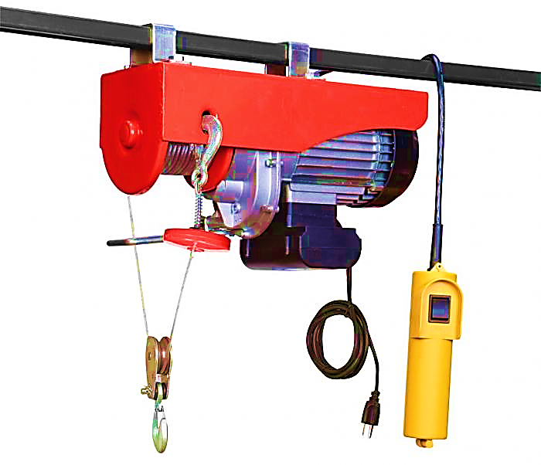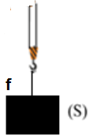 3- ارسم مخططا نظاميا لدارة تشغيل المحرّك والمصباحين محترما شروط السلامة والأمن للأجهزة والأشخاص .
230V-13A

بطاقة معلومات المحرك
-~-230V-3000w-50Hz

